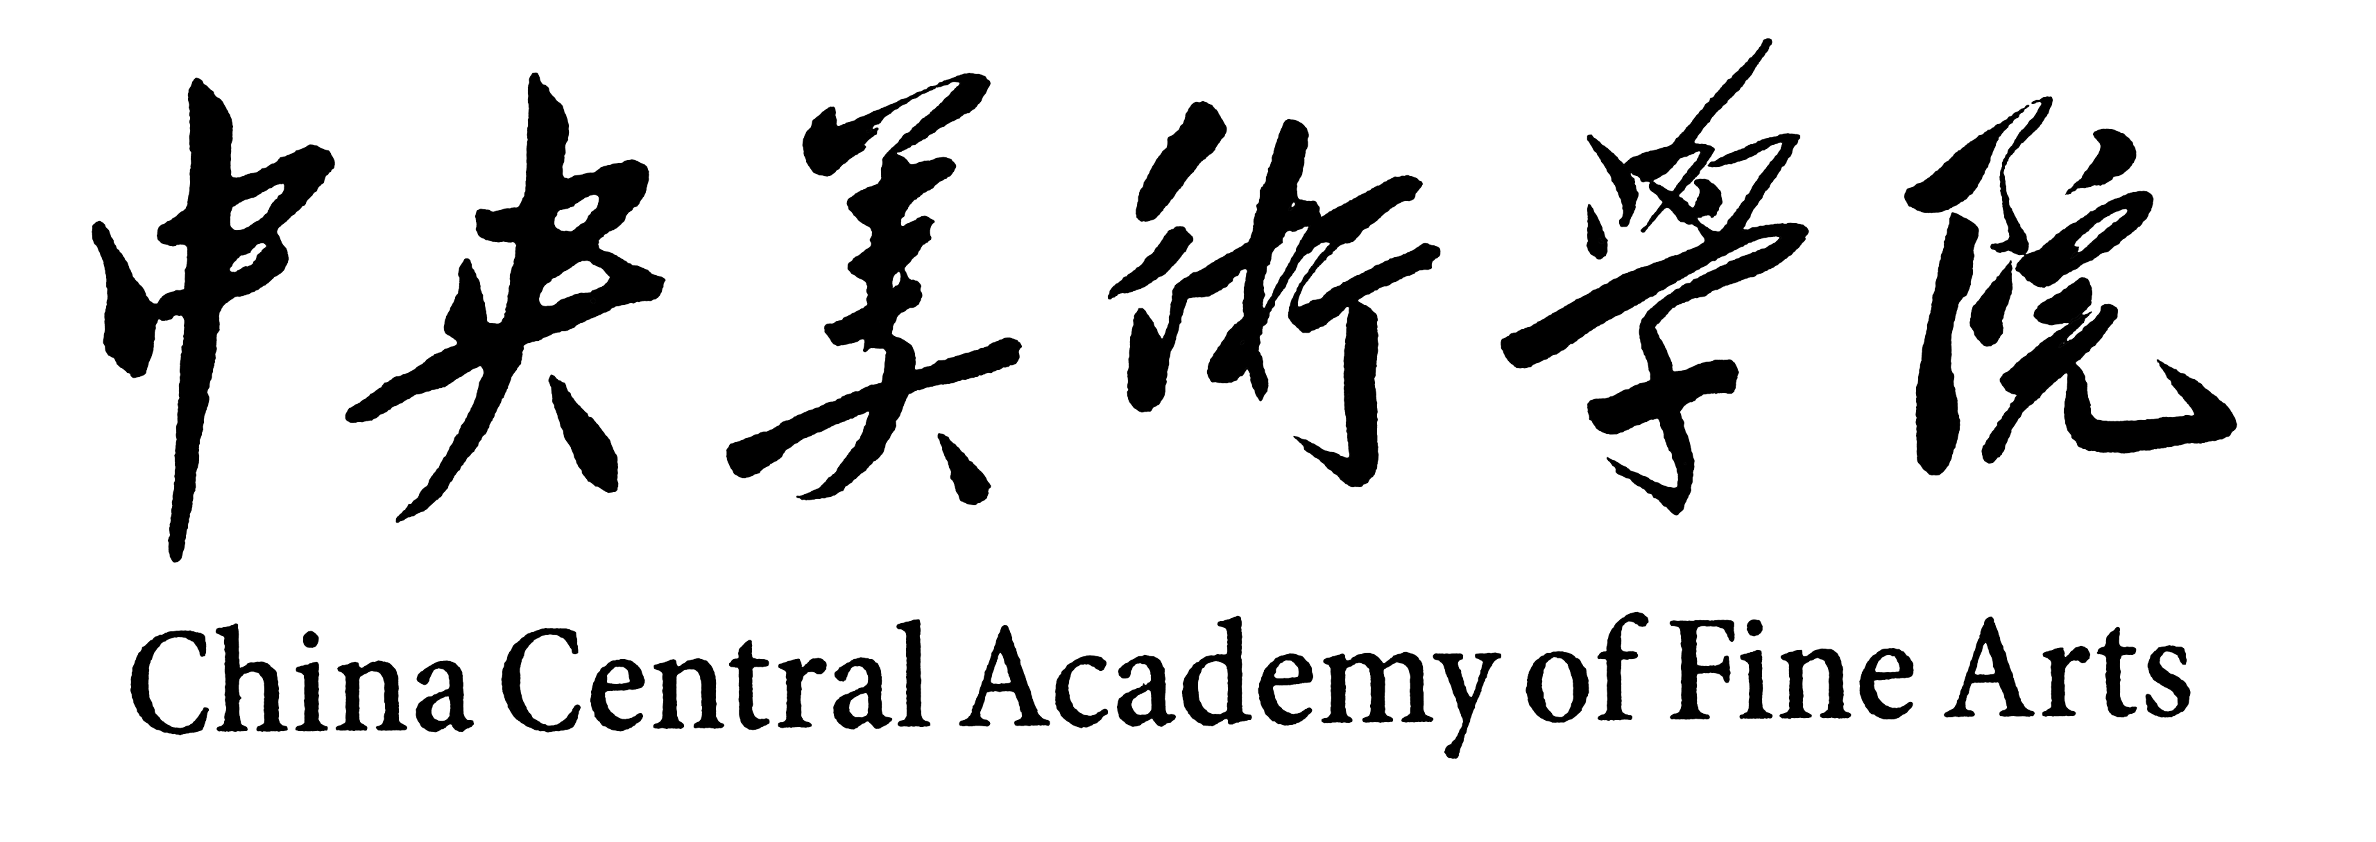
2019年研修班入学须知
一 研修期限：
名称：中央美术学院中国花鸟画暑期创作研修班
时间：1个月（2019年7月15日—2019年8月15日）。
学习期满，成绩合格，颁发由中央美术学院印制的短期《研修证明书》。
二 报到时间及地点：
2019年7月14日(星期日)上午9：00—11：00。报到时请携带二寸同底深色免冠照片五张，身份证。手续不全及逾期不报到者，我院将取消其入学资格。
报到地点：中央美术学院北区22号楼一楼中国画基础造型教研室
三 学费缴纳：
网上缴费：请在6月1日-6月10日登录 http://pay.cafa.edu.cn进入中央美术学院缴费平台，选择银联支付或支付宝方式缴纳培训费（用户名和初始密码为学生学号）。
缴费成功后，请保留缴费凭证，缴费记录可通过缴费平台的“缴费历史查询”查看。
[ 特别提醒 ]
1、请您使用Windows系统Google浏览器登陆缴费平台；
2、登陆成功后，请您务必确认跳转的页面为“中央美术学院缴费平台”，并确认页面左上角显示的姓名及学号正确；
3、选择需要缴纳的费用项后，点击支付，然后依照的页面提示逐步操作，直到缴费完成；
4、为了您的账户信息安全，请您尽量避免在网吧等公共场所使用网银缴费；
5、使用银联支付方式缴费时若提示超出交易限额，请您自行联系银联卡所属银行，办理提高网上单笔交易限额的相关手续；使用支付宝方式缴费时若提示超出交易限额，您可尝试先把培训费全额转入您的支付宝余额账户后再扫描二维码完成支付。
四 其它：
1、学员在校学习期间的差旅费、医疗费、材料费及其它补贴费等均由原单位支付或本人自理。
2、学员在校期间如违反校纪、校规，视其情节轻重给予处理，并通报原单位。
3、开课一周后自动退学及受勒令退学处理的学员，学费不退。
五 学院地址：北京市朝阳区花家地南街8号 邮政编码：100102
咨询电话：64771253、64771281
中央美术学院继续教育学院
二○一九年五月

